Київський національний університет імені Тараса Шевченка
Факультет інформаційних технологій
Кафедра програмних систем і технологій

ЗВІТ
з лабораторної роботи № 5
з дисципліни «Об’єктно-орієнтоване програмування»
Тема: CRUD, ACID та повнота функціоналу
Автоматизована система «Склад запчастин для авто»

Виконав: студент групи ІПЗ-21, підгрупа 1
Агапов Олександр Олексійович
Перевірила: доц. Зубик Л. В.

Київ – 2026

РЕФЕРАТ
Звіт про лабораторну роботу: 22 с., 6 табл., 15 рис., 15 лістингів, 9 джерел.
Ключові слова: СКЛАД АВТОЗАПЧАСТИН, CRUD, ACID, РОЛІ, C#, ASP.NET CORE MVC, ENTITY FRAMEWORK CORE, SQLITE, ТРАНЗАКЦІЯ, ТЕСТУВАННЯ.
Об’єкт дослідження – програмна система обліку запасів, замовлень і видач автозапчастин, створена під час попередніх лабораторних робіт.
Мета роботи – перевірити повноту функціоналу, доступність операцій із даними, властивості транзакцій та реалізацію ролей у наявному проєкті.
Методи: аналіз моделей і контролерів C#, перевірка міграцій та обмежень SQLite, дослідження вебінтерфейсу й автоматизовані тести xUnit на ізольованих базах даних.
Результат: складено матриці CRUD і ролей, розглянуто історію документів та стан залишків, перевірено обрані сценарії Atomicity, Consistency, Isolation і Durability. Виявлені відмінності між UML і програмою усунено: комірник повідомляє менеджера про критичний залишок, менеджер бачить такі повідомлення й лічильник критичних позицій, каталог можна відфільтрувати за моделлю авто, а з критичної позиції можна перейти до замовлення.

ЗМІСТ
ВСТУП 4
1 АРХІТЕКТУРА ТА ПОВНОТА ФУНКЦІОНАЛУ 4
2 ПЕРЕВІРКА CRUD-ОПЕРАЦІЙ 5
3 РОЛІ ТА РОЗМЕЖУВАННЯ ДОСТУПУ 10
4 ПЕРЕВІРКА ВЛАСТИВОСТЕЙ ACID 13
5 ПРЕДМЕТНА ЛОГІКА СКЛАДУ 15
6 РЕЗУЛЬТАТИ ТЕСТУВАННЯ 20
ВИСНОВКИ 21
ПЕРЕЛІК ДЖЕРЕЛ ПОСИЛАННЯ 22

ВСТУП
Метою лабораторної роботи № 5 є забезпечення та перевірка повноти функціоналу розроблюваного проєкту. Методичні вказівки визначають чотири завдання: звірити функції з ЛР1–4, перевірити CRUD для даних, розглянути ACID та перевірити ролі [1].
Предметна область – склад автозапчастин. У попередніх роботах було описано вимоги та UML, побудовано програмну структуру, організовано зберігання даних і створено вебінтерфейс. ЛР5 досліджує наявну реалізацію, а не окрему копію застосунку. Дані для ілюстрацій і перевірок отримано в ізольованих тестових базах.

1 АРХІТЕКТУРА ТА ПОВНОТА ФУНКЦІОНАЛУ

1.1 Склад системи та зв’язки
Вебзастосунок використовує ASP.NET Core MVC: модель описує дані, контролер обробляє запит і правила, а Razor-подання відображає сторінку [2]. Entity Framework Core перетворює операції над об’єктами на запити до SQLite. Облікові записи та ролі підтримує ASP.NET Core Identity.
Контекст WarehouseContext успадковує IdentityDbContext<ApplicationUser> і містить набори предметних сутностей. Зв’язки один-до-багатьох поєднують постачальника із замовленнями та замовлення з позиціями. Модель авто і запчастина пов’язані багато-до-багатьох. Основні типи наведено в таблиці 1.
Таблиця 1 – Компоненти системи
Компонент | Призначення
AutoPart, Supplier, VehicleModel | Довідники запчастин, постачальників і сумісності.
PurchaseOrder, PurchaseOrderItem | Замовлення, стан та окремі позиції.
PartIssue, StockAdjustment | Історія видач і змін складського залишку.
WarehouseContext, ApplicationUser | Зв’язок моделей з SQLite та користувач Identity.
Контролери і ViewModel | Обробка запитів, права доступу і перевірка форм.

Лістинг 1 – Набори предметних сутностей у контексті (Models/WarehouseContext.cs)
public DbSet<AutoPart> AutoParts { get; set; }
public DbSet<Supplier> Suppliers { get; set; }
public DbSet<PurchaseOrder> PurchaseOrders { get; set; }
public DbSet<PurchaseOrderItem> PurchaseOrderItems { get; set; }
public DbSet<VehicleModel> VehicleModels { get; set; }
public DbSet<PartIssue> PartIssues { get; set; }
public DbSet<StockAdjustment> StockAdjustments { get; set; }
Контекст відокремлює зберігання від подання: контролери отримують типізований доступ до таблиць, а правила зв’язків задаються в OnModelCreating. Схема і міграції є частиною проєкту ЛР4.

1.2 Відповідність UML і реалізації
Для зіставлення використано звіт ЛР1 і наявні діаграми варіантів використання, класів, діяльності й станів. У таблиці 2 наведено не лише відповідності, а й виявлену відмінність.
Таблиця 2 – Зіставлення UML ЛР1 з програмою
Елемент UML | Поточна реалізація
Пошук і перегляд залишків | Каталог, пошуковий рядок, фільтр критичного залишку.
Сумісність з авто | Моделі авто та пов’язані з ними запчастини; у каталозі фільтр за моделлю авто і колонка сумісних моделей.
Менеджер: постачальник і замовлення | Довідник постачальників, вибір позицій та створення замовлення; дія «Замовити» з критичної позиції підставляє її у форму.
Комірник: приймання і видача | Дії Receive, Issue і CompleteIssue; відображення історії.
Повідомити про критичний залишок | Комірник надсилає повідомлення дією NotifyManager лише для критичної позиції; менеджер бачить його в банері та на сторінці «Повідомлення» й позначає опрацьованим; нульовий залишок також критичний.
Administrator | Роль для облікових записів додано в програмі; на вихідній use-case діаграмі її немає.

Після доопрацювання комірник сам повідомляє менеджера дією «Повідомити менеджера» біля запчастини з критичним залишком (лише коли кількість не перевищує мінімум, як в умові UML). Менеджер бачить такі повідомлення в банері та на сторінці «Повідомлення», переходить із них до замовлення й позначає повідомлення опрацьованим. Для кожної запчастини може існувати лише одне неопрацьоване повідомлення; це гарантує унікальний індекс бази даних.

2 ПЕРЕВІРКА CRUD-ОПЕРАЦІЙ

2.1 Загальна матриця
CRUD охоплює створення, читання, оновлення і видалення запису. Для історичних документів інтерфейс свідомо використовує зміну стану замість фізичного видалення: інакше неможливо надійно пояснити рух товару. Матрицю наведено в таблиці 3.
Таблиця 3 – Операції над сутностями
Сутність | Create / Read | Update | Delete або обмеження
AutoPart | Create, Index, Details | Edit, без прямої зміни залишку | Без історії; інакше заборона
Supplier | Create, Index | Edit | Не видаляється за наявності замовлення
VehicleModel | Create, Index | Edit і вибір запчастин | Видалення моделі та зв’язків
PurchaseOrder | Create, Index, Details | Edit до отримання / скасування | Анулювання зі збереженням
PurchaseOrderItem | Через замовлення | Заміна позицій до отримання | Вилучення з поточного складу
PartIssue | Issue, Issues, Details | Оплата, видача, повернення | Анулювання лише Pending
StockAdjustment | AdjustStock, Details | Історичний запис не редагується | Через GUI не видаляється
ApplicationUser | Admin/Create, Index | ChangeRole, SetLocked | Замість видалення блокування
CriticalStockNotice | NotifyManager, Notices | AcknowledgeNotice | Не видаляється

2.2 Запчастини і постачальники
AutoPart зберігає назву, виробника, поточну кількість і мінімальний запас, а також зв’язки з документами та моделями авто. AutoPartsController.Create створює запис, Edit змінює назву, виробника і мінімум, Index і Details відображають дані. Кількість не береться з форми створення або редагування; її змінюють складські операції.
Лістинг 2 – Дія Create і обмеження прив’язки полів (Controllers/AutoPartsController.cs)
[HttpPost]
[Authorize(Roles = WarehouseRoles.Manager)]
[ValidateAntiForgeryToken]
public async Task<IActionResult> Create([Bind("Name,Manufacturer,MinimumStock")] AutoPart autoPart)
{
NormalizeNameAndManufacturer(autoPart);
Перевірка форми і унікального індексу перешкоджає повторному додаванню однакової пари назва–виробник. Приклад серверного повідомлення під час демонстрації показано на рисунку 1.
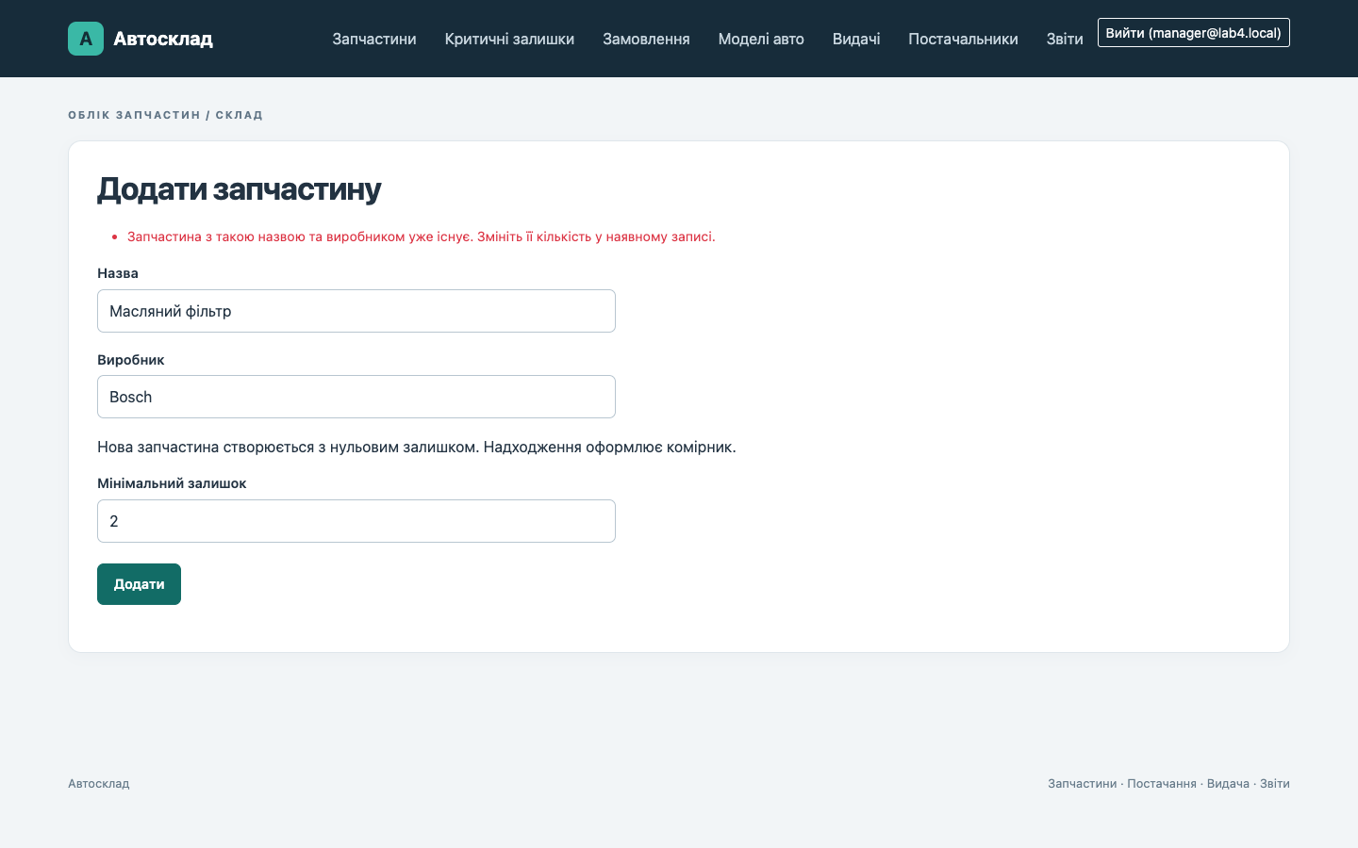
Рисунок 1 – Перевірка дублювання запчастини
Supplier має назву, телефон і колекцію замовлень. Менеджер створює, переглядає і редагує постачальника; DeleteConfirmed спочатку перевіряє пов’язані замовлення. У тестовій демонстрації запис із замовленням залишився в базі, а форма показала причину відмови (рисунок 2).
Лістинг 3 – Захист постачальника від видалення (Controllers/SuppliersController.cs)
if (await _context.PurchaseOrders.AnyAsync(order => order.SupplierId == id))
{
ModelState.AddModelError(string.Empty,
"Постачальника неможливо видалити, оскільки з ним пов'язані замовлення.");
return View("Delete", supplier);
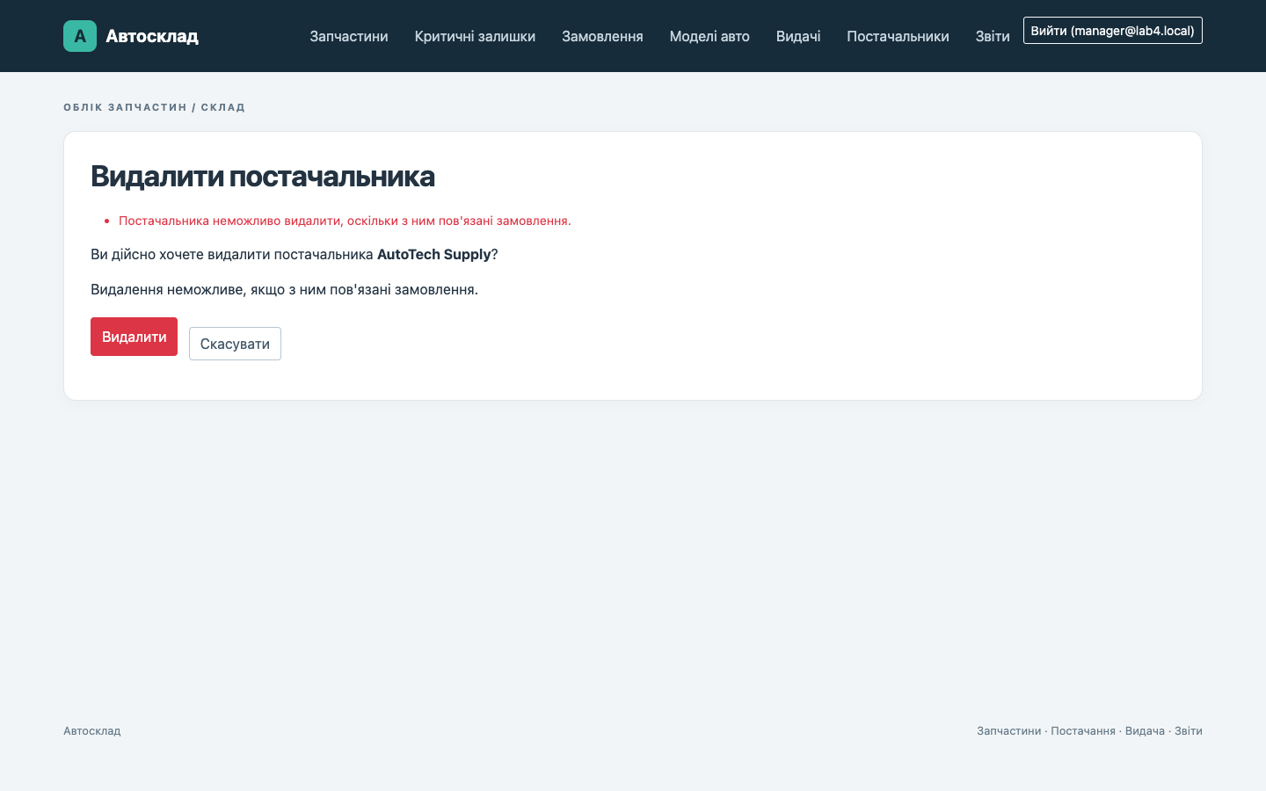
Рисунок 2 – Заборона видалення постачальника з історією замовлень

2.3 Моделі автомобілів і сумісність
VehicleModel містить марку, назву, рік та колекцію AutoParts. Записи і зв’язки створюються або змінюються у VehicleModelsController за вибраними ідентифікаторами. Перегляд доступний менеджеру й комірнику, зміни – менеджеру. Видалення моделі прибирає зв’язки сумісності, але не самі запчастини.
Лістинг 4 – Оновлення сумісності моделі (Controllers/VehicleModelsController.cs)
vehicleModel.AutoParts.Clear();
foreach (var autoPart in autoParts)
{
vehicleModel.AutoParts.Add(autoPart);
}
await _context.SaveChangesAsync();
У попередній інтеграційній перевірці набір із двох зв’язків змінено на один; після видалення моделі запчастина збереглася. Таблицю моделей з діями менеджера показано на рисунку 3.
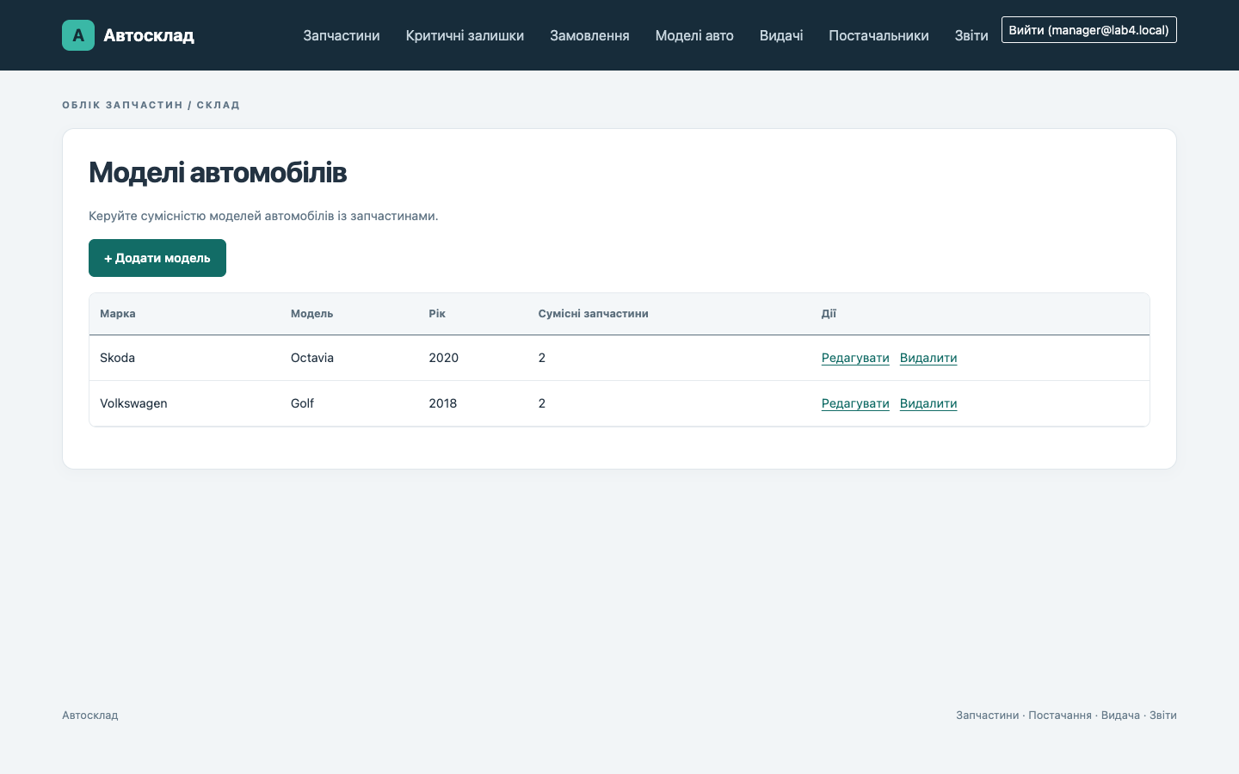
Рисунок 3 – Перегляд моделей автомобілів і сумісності

2.4 Замовлення та позиції
PurchaseOrder зберігає дату, стан, постачальника і позиції. PurchaseOrderItem має ключі замовлення та запчастини і додатну кількість. Менеджер заповнює форму Create, а Index і Details відображають результати. Форма створення показана на рисунку 4.
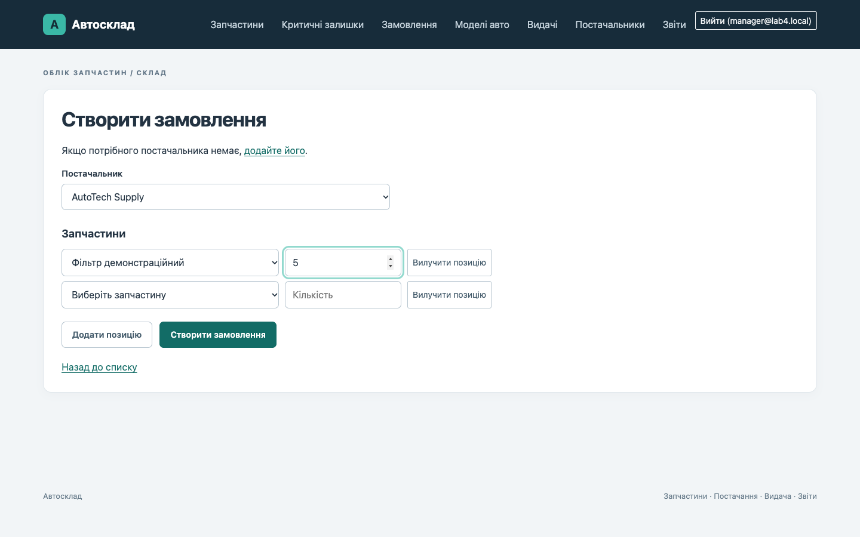
Рисунок 4 – Форма замовлення постачальнику
Edit доступний до отримання або анулювання. Він замінює позиції в транзакції, а не редагує історію отриманого документа. DeleteConfirmed для відкритого замовлення встановлює Cancelled і зберігає причину та автора. Комірник приймає його через Receive; повторне приймання перевіряється за станом.

2.5 Видачі, коригування і користувачі
PartIssue містить запчастину, кількість, стан, часові позначки та ідентифікатори виконавців. Issue створює Pending; ConfirmPayment, CompleteIssue, CancelIssue і ReturnIssue дозволяють лише відповідні переходи. Перегляд надається через Issues і Details; довільне редагування та фізичне видалення історії не передбачені.
StockAdjustment записує Delta, QuantityBefore, QuantityAfter, Reason, OccurredAt та PerformedByUserId. AdjustStock створює запис разом зі зміною залишку; в Details журнал можна переглянути. ApplicationUser розширює IdentityUser полем DisplayName; AdminController створює користувачів, змінює роль і блокує доступ. Фізичне видалення цих облікових записів через інтерфейс відсутнє.
Обмеження мають предметне значення: видалення запчастини з пов’язаною позицією, видачею чи коригуванням позбавило б історію посилання на товар. Окрім перевірок контролерів, зв’язки захищено поведінкою Restrict у схемі EF Core.
Лістинг 5 – Захист зв’язку коригування із запчастиною (Models/WarehouseContext.cs)
modelBuilder.Entity<StockAdjustment>()
.HasOne(adjustment => adjustment.AutoPart)
.WithMany(part => part.StockAdjustments)
.HasForeignKey(adjustment => adjustment.AutoPartId)
.OnDelete(DeleteBehavior.Restrict);

3 РОЛІ ТА РОЗМЕЖУВАННЯ ДОСТУПУ

3.1 Призначення ролей
Identity автентифікує користувача, а атрибути Authorize на контролері й дії перевіряють його роль на сервері [3]. Саме серверна перевірка важлива при прямому HTTP-запиті, навіть якщо кнопка не відображається. Сторінку входу наведено на рисунку 5.
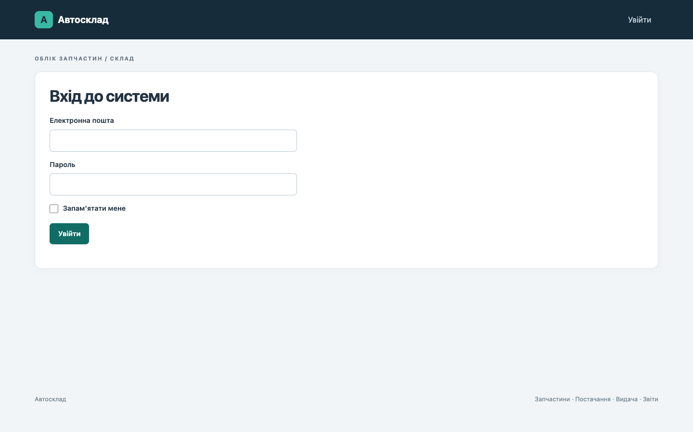
Рисунок 5 – Сторінка входу
Таблиця 4 – Матриця ролей
Операція | Administrator | Manager | WarehouseWorker
Керування користувачами | так | ні | ні
Каталог, моделі авто: перегляд | ні | так | так
Довідники і сумісність: зміна | ні | так | ні
Замовлення: створення і зміна | ні | так | ні
Замовлення: перегляд | ні | так | так
Приймання поставки | ні | ні | так
Підтвердження оплати | ні | так | ні
Оформлення, видача, повернення | ні | перегляд | так
Коригування залишку | ні | перегляд | так
LINQ-звіти | ні | так | ні

Administrator керує користувачами, Manager відповідає за довідники, замовлення і підтвердження оплати, WarehouseWorker – за фізичні складські операції. Administrator не включений до константи Staff, тому саме його адміністративна роль не надає автоматично прав менеджера чи комірника. В інтерфейсі користувачам призначається одна роль.
Лістинг 6 – Доступ менеджера до підтвердження оплати (Controllers/AutoPartsController.cs)
[HttpPost]
[Authorize(Roles = WarehouseRoles.Manager)]
[ValidateAntiForgeryToken]
public async Task<IActionResult> ConfirmPayment(int id)
{
await using var transaction = await _context.Database.BeginTransactionAsync();
На рисунку 6 наведено адміністративну сторінку, а на рисунках 7 і 8 – каталог для менеджера та комірника. Різниця дій відображає встановлені правила доступу.
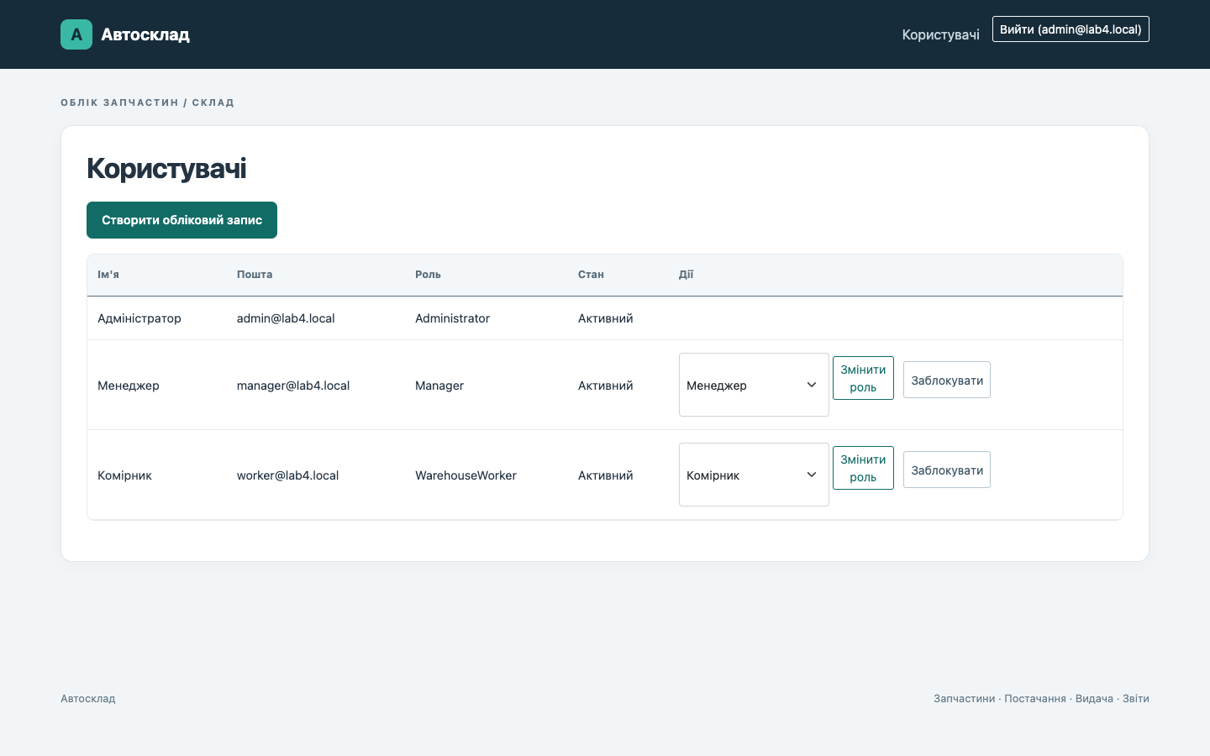
Рисунок 6 – Керування користувачами адміністратором
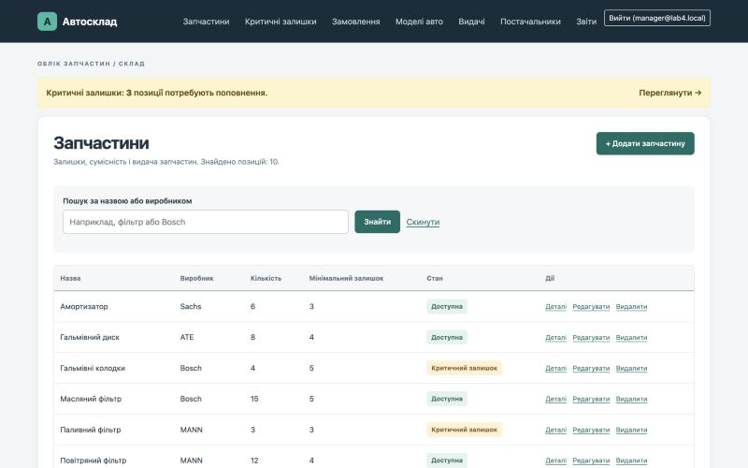
Рисунок 7 – Каталог для менеджера
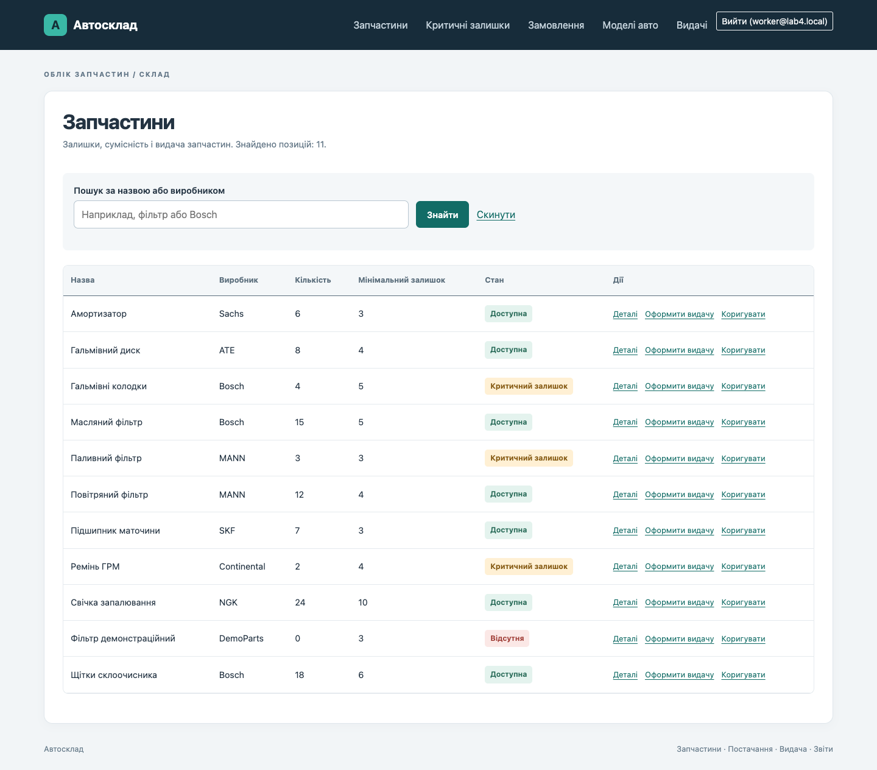
Рисунок 8 – Каталог для комірника

3.2 Серверні перевірки
HTTP-тести підтвердили перенаправлення анонімного користувача на вхід, відмову комірнику при прямому POST підтвердження оплати і відмову менеджеру при спробі Receive. POST без antiforgery-токена повернув BadRequest; перевірка атрибутів охоплює визначені POST-дії тестованих контролерів.
Адміністратор не може змінити власну роль або заблокувати власний обліковий запис. Тест також перевіряє втрату доступу після блокування за оновленої security stamp. У попередньому ізольованому сценарії окремому користувачу змінювали роль, після чого блокували та розблоковували його.

4 ПЕРЕВІРКА ВЛАСТИВОСТЕЙ ACID
Властивості ACID стосуються різних аспектів транзакції. Транзакція не є сама по собі доказом усіх чотирьох властивостей: для кожної потрібні умови та окремі перевірки. EF Core забезпечує транзакційне застосування змін SaveChanges, а явні транзакції використовуються для відповідних складських дій [4].

4.1 Atomicity – атомарність
Атомарність означає, що пов’язані зміни операції зберігаються разом або не зберігаються. AdjustStock в одній транзакції змінює кількість і додає запис журналу. У лістингу 7 показано завершення фактичної дії.
Лістинг 7 – Збереження коригування в транзакції (Controllers/AutoPartsController.cs)
part.QuantityInStock = (int)after;
await _context.SaveChangesAsync();
await transaction.CommitAsync();
Тест Adjustment_ErrorBeforeCommit_RollsBackBothWrittenRows перериває COMMIT після завершення SaveChanges. Очікується, що після закриття контексту залишок буде 10, а запису коригування не буде; саме ці значення перевірено новим контекстом. Додатковий тест провокує помилку зовнішнього ключа для автора коригування.
Лістинг 8 – Перевірка результату rollback (TransactionEvidenceTests.cs)
Assert.True(failure.CommitReached);
await using var verify = Open();
Assert.Equal(10, (await verify.AutoParts.FindAsync(id))!.QuantityInStock);
Assert.False(await verify.StockAdjustments.AnyAsync(x => x.AutoPartId == id));

4.2 Consistency – узгодженість
Узгодженість означає дотримання визначених обмежень до і після операції. У цьому проєкті приклади правил – додатна кількість позиції, заборона від’ємного залишку та наявність пов’язаних записів. Перевірки виконуються моделями, контролерами і зовнішніми ключами бази.
У тесті ConsistencyHttpTests значення −7 відправлено безпосередньо POST-запитом до Issue: форма повернулася з помилкою, а документ видачі не створився. Окремий тест підтвердив відмову SQLite при SQL-видаленні запчастини, на яку посилається позиція замовлення. Це перевірка конкретних інваріантів, а не математичний доказ відсутності всіх можливих помилок.

4.3 Isolation – ізольованість
Конкурентні операції виконуються в окремих контекстах і з’єднаннях. SQLite дозволяє лише одній транзакції мати незавершені зміни одночасно; очікування блокування може завершитися тайм-аутом [5]. Тести не є повноцінним навантажувальним випробуванням.
У тесті ЛР5 два паралельні ReturnIssue для однієї виданої позиції з кількістю 3 відновили залишок з 7 до 10 лише один раз; стан став Returned. Тести ЛР4 також охоплюють два приймання одного документа, конкуруючі видачі останньої одиниці та коригування одночасно з видачею. Тест останньої одиниці перевіряє не більше однієї видачі й невід’ємний залишок; він не вимагає, щоб одна операція обов’язково успішно завершилась.
Лістинг 9 – Перевірка паралельного повернення (IsolationTests.cs)
await Task.WhenAll(Task.Run(() => ReturnAsync("actor-A")), Task.Run(() => ReturnAsync("actor-B")));
using var verify = NewContext();
var verifiedPart = await verify.AutoParts.FindAsync(partId);
var verifiedIssue = await verify.PartIssues.FindAsync(issueId);
_output.WriteLine($"Final stock after two concurrent ReturnIssue on the same document: {verifiedPart!.QuantityInStock}");
Assert.Equal(10, verifiedPart.QuantityInStock); // 7 + 3, exactly once - not 13
Assert.Equal(PartIssueStatus.Returned, verifiedIssue!.Status);

4.4 Durability – довговічність
Довговічність у перевіреному сценарії означає, що підтверджена зміна доступна після закриття контексту та повторного відкриття фізичного файлу бази. Тест виконує коригування −3 для залишку 10, закриває DbContext і відкриває окреме непульоване SQLite-з’єднання. Очікуються залишок 7 та один запис журналу; обидва значення перевірено.
Лістинг 10 – Нове фізичне з’єднання після COMMIT (TransactionEvidenceTests.cs)
await using var connection = new SqliteConnection($"Data Source={path};Pooling=False");
await connection.OpenAsync();
Лістинг 11 – Перевірка даних після повторного відкриття (TransactionEvidenceTests.cs)
Assert.True(await reader.ReadAsync());
Assert.Equal(7, reader.GetInt32(0));
Assert.Equal(1, reader.GetInt32(1));
Це перевірка повторного відкриття, а не випробування раптового вимкнення живлення, пошкодження носія або всіх можливих конфігурацій SQLite.

5 ПРЕДМЕТНА ЛОГІКА СКЛАДУ

5.1 Від замовлення до повернення
Послідовність показана на реальному окремому демонстраційному наборі «Фільтр демонстраційний». Менеджер формує замовлення на 5 одиниць; його створення не змінює запас. Комірник приймає поставку, і контролер перевіряє стан та кількість перед зміною запасу.
Лістинг 12 – Приймання позицій замовлення (Controllers/PurchaseOrdersController.cs)
foreach (var row in quantities)
{
row.Part.QuantityInStock += (int)row.Quantity;
}
order.Status = PurchaseOrderStatus.Received;
await _context.SaveChangesAsync();
await transaction.CommitAsync();
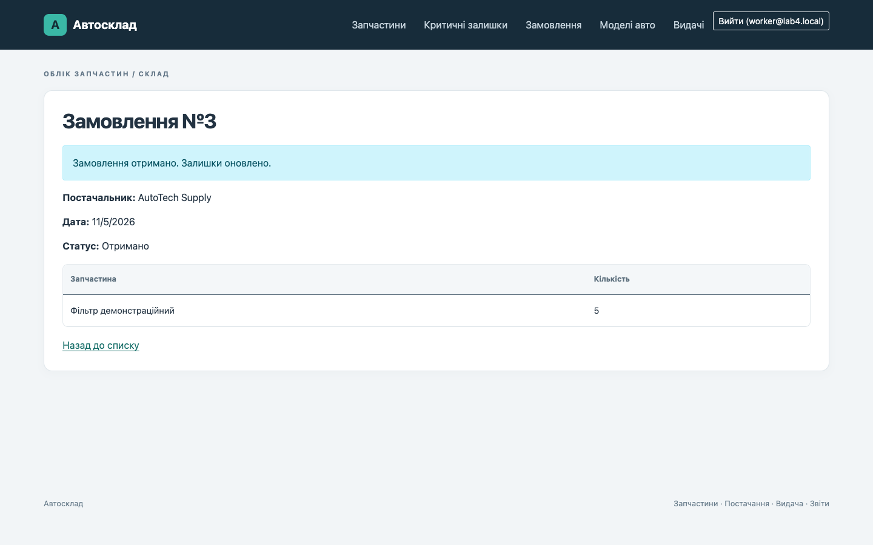
Рисунок 9 – Результат приймання замовлення
Комірник оформлює Pending на 2 одиниці. На цьому етапі запас не резервується і не зменшується, тому фактична видача повторно перевіряє залишок. Якщо документ помилковий, CancelIssue дозволяє скасувати Pending з причиною без зміни кількості (рисунок 10).
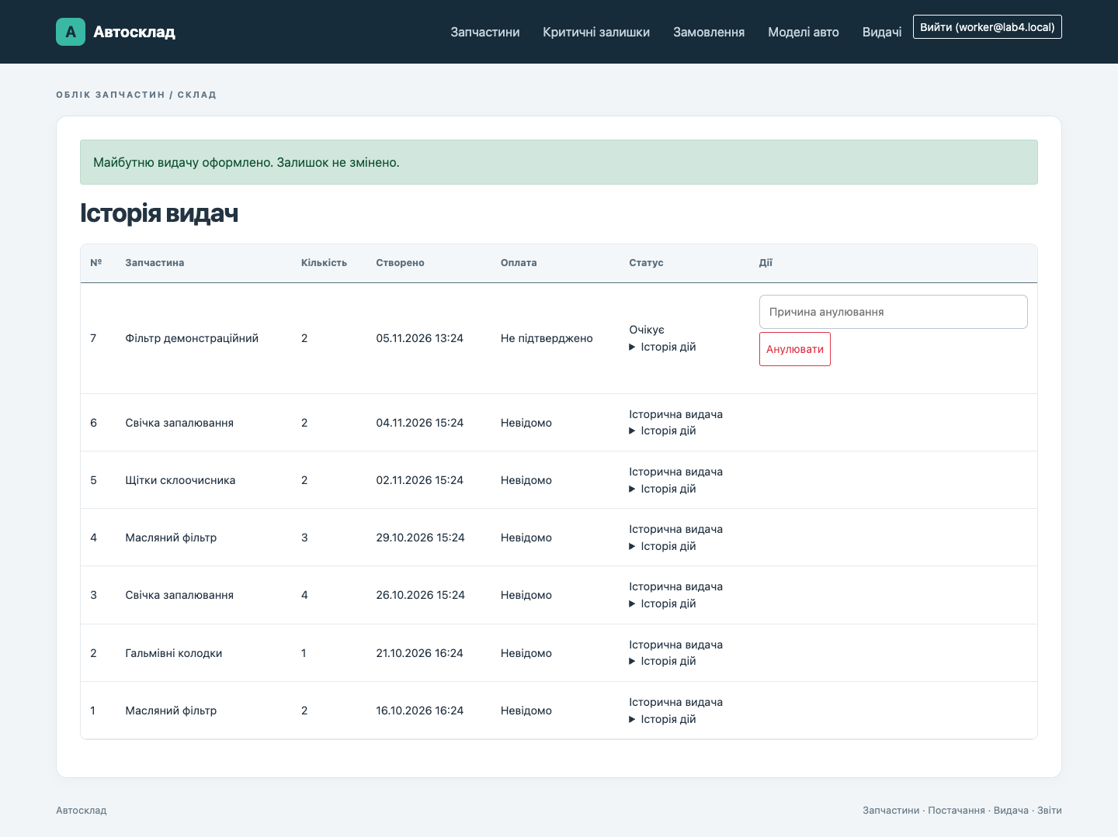
Рисунок 10 – Створена очікувана видача
Менеджер підтверджує оплату до фізичної видачі. Це відмітка менеджера, а не інтеграція з платіжним сервісом. Після неї комірник завершує видачу, змінюючи стан на Issued і зменшуючи кількість у транзакції (рисунки 11–12).
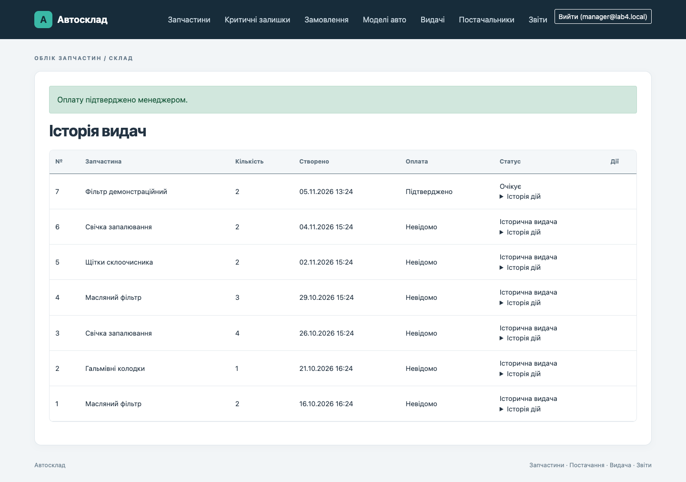
Рисунок 11 – Підтвердження оплати менеджером
Лістинг 13 – Фактична видача запчастини (Controllers/AutoPartsController.cs)
issue.AutoPart.QuantityInStock -= issue.Quantity;
issue.Status = PartIssueStatus.Issued;
issue.IssuedAt = DateTime.UtcNow;
issue.IssuedByUserId = actor;
await _context.SaveChangesAsync();
await transaction.CommitAsync();
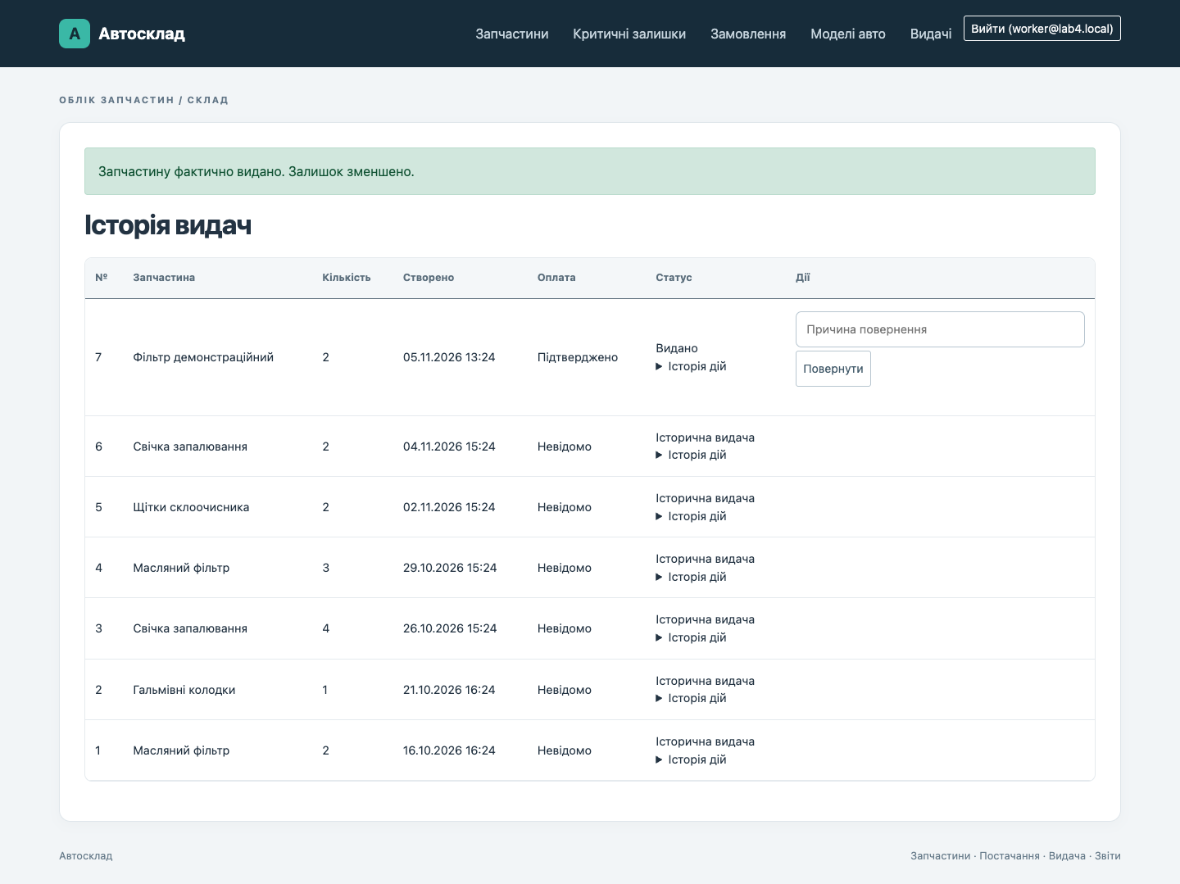
Рисунок 12 – Видача після підтвердження оплати
ReturnIssue доступний лише для Issued і потребує причини. Повне повернення додає кількість до запасу, записує Returned, час та виконавця; повторний виклик не повинен відновлювати товар ще раз (рисунок 13).
Лістинг 14 – Повернення запчастини (Controllers/AutoPartsController.cs)
issue.AutoPart.QuantityInStock += issue.Quantity;
issue.Status = PartIssueStatus.Returned;
issue.ReturnedAt = DateTime.UtcNow;
issue.ReturnedByUserId = actor;
issue.ReturnReason = reason;
await _context.SaveChangesAsync();
await transaction.CommitAsync();
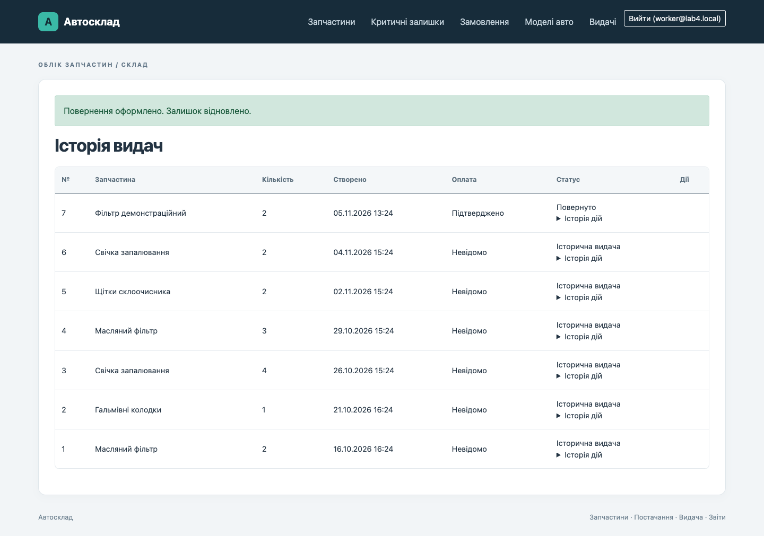
Рисунок 13 – Результат повернення
Демонстраційне коригування −1 з причиною інвентаризації записує залишок до і після та автора (рисунок 14). Послідовність кількостей узагальнена в таблиці 5.
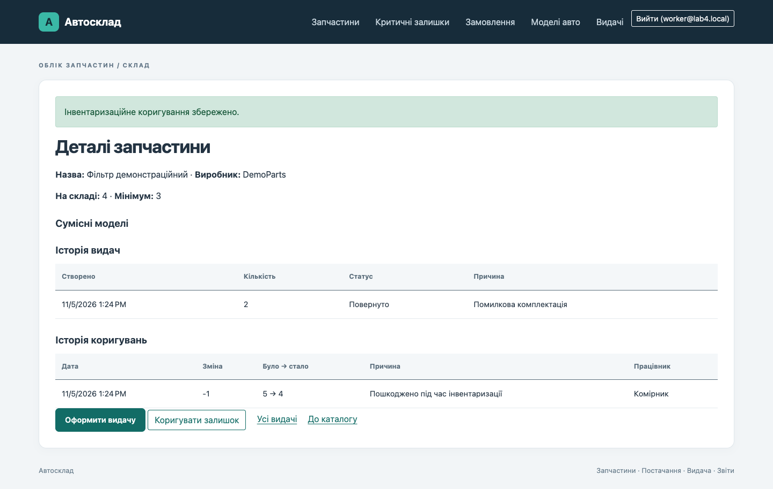
Рисунок 14 – Запис інвентаризаційного коригування
Таблиця 5 – Зміна залишку в демонстраційному сценарії
Етап | Зміна | Залишок
Нова запчастина | – | 0
Створення замовлення | 0 | 0
Приймання 5 одиниць | +5 | 5
Pending і підтвердження оплати | 0 | 5
Видача двох одиниць | −2 | 3
Повне повернення | +2 | 5
Коригування за інвентаризацією | −1 | 4

5.2 Запити та звіти
Менеджер переглядає звіти про критичні залишки, виробників, замовлення і видачі. LINQ виражає фільтрацію та впорядкування даних у C# [6]. Звіт видач за період розрізняє видані й повернуті кількості та обчислює різницю. Результат демонстрації показано на рисунку 15.
Лістинг 15 – LINQ-фільтр критичних залишків (Controllers/AutoPartsController.cs)
if (criticalOnly)
{
autoParts = autoParts.Where(part =>
part.QuantityInStock <= part.MinimumStock); // нуль теж критичний
}
ViewBag.Query = query;
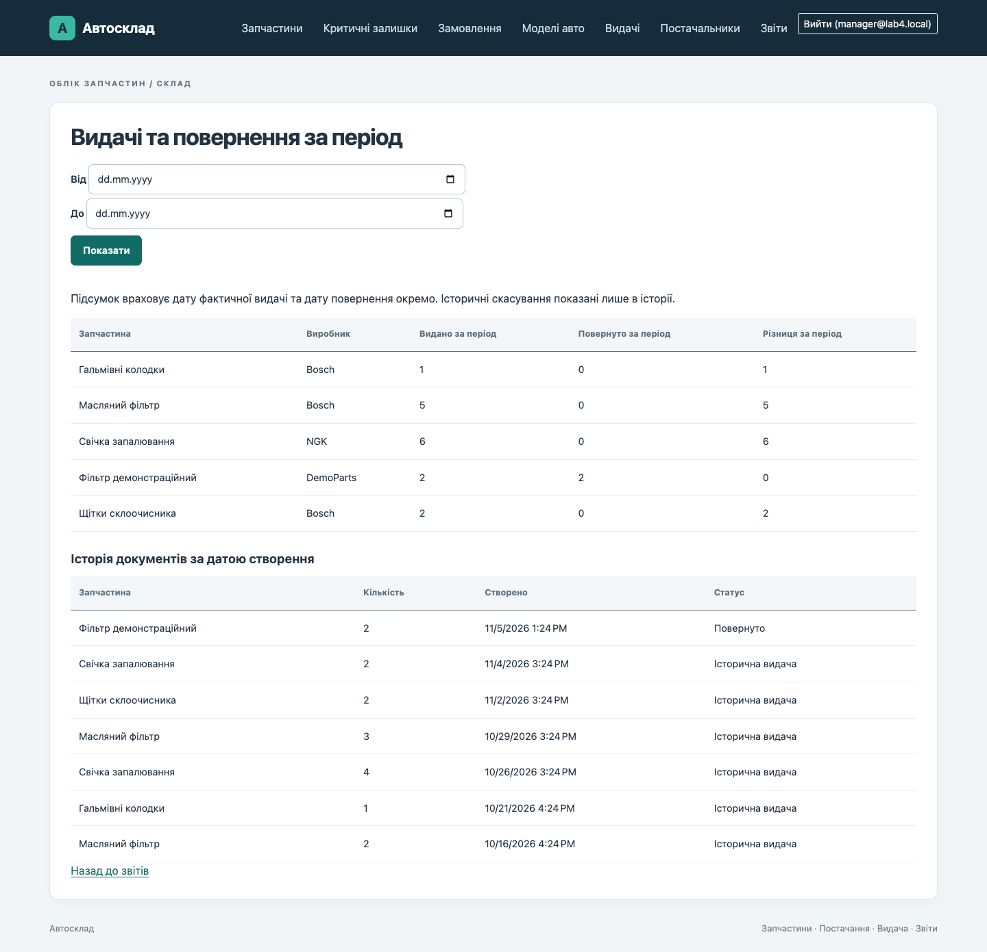
Рисунок 15 – Звіт видач і повернень за період
Фільтр criticalOnly у поточному коді включає будь-який залишок, що не перевищує мінімум, включно з нульовим — запчастина, якої немає на складі, теж критична. Це видно в банері на сторінці менеджера одразу після входу. Повідомлення комірників зберігаються в таблиці CriticalStockNotice і обробляються діями NotifyManager, Notices та AcknowledgeNotice контролера AutoPartsController.

6 РЕЗУЛЬТАТИ ТЕСТУВАННЯ
Для перевірок використано проєкти AutoPartsWarehouseLab4.Tests та AutoPartsWarehouseLab5.Tests. Окрему копію коду запущено без робочої бази; тести створювали тимчасові SQLite-файли. Зведені сценарії та їхній фактичний результат наведено в таблиці 6.
У межах ЛР5 набір тестів розширено: окремі класи перевіряють CRUD для AutoPart, Supplier, VehicleModel і PurchaseOrder (AutoPartCrudTests, SupplierCrudTests, VehicleModelCrudTests, PurchaseOrderWorkflowTests), керування користувачами та ролями через DI-контейнер (AdminRoleManagementTests), а також розмежування ролей через реальний HTTP-конвеєр WebApplicationFactory (RoleAuthorizationHttpTests). Клас UseCaseCoverageTests перевіряє сценарії діаграми прецедентів: фільтр каталогу за моделлю авто, перехід від критичної позиції до замовлення та повідомлення менеджера про критичний залишок. Разом із наявними тестами Atomicity, Consistency, Isolation і Durability це дає 34 тести ЛР5, згруповані за категоріями CRUD, Roles, UseCases, Atomicity, Consistency, Isolation, Durability.
Таблиця 6 – Сценарії автоматизованої та інтеграційної перевірки
№ | Сценарій | Фактичний результат
1 | Анонімний доступ до каталогу | Перенаправлено на вхід
2 | Комірник надсилає ConfirmPayment | Відмова у доступі
3 | Менеджер надсилає Receive | Відмова у доступі
4 | POST без antiforgery | BadRequest
5 | Адміністратор змінює власну роль | BadRequest, роль збережена
6 | Блокування активного користувача | Сесія втрачає доступ
7 | Від’ємна кількість у прямому POST | Видача не створена
8 | Видалення запчастини через SQL при наявності позиції | SQLite відхилила порушення FK
9 | Коригування: збій перед COMMIT | Залишок 10, запису немає
10 | Коригування і нове з’єднання | Залишок 7, один запис журналу
11 | Два паралельні повернення | Залишок відновлено один раз
12 | Два паралельні приймання | Зараховано одну поставку
13 | Конкурентні видачі останньої одиниці | Не більше однієї видачі, запас не від’ємний
14 | LINQ-звіт після повернення | Окремі видані й повернуті кількості
15 | Повторне застосування міграцій до нової БД | Немає невиконаних міграцій
16 | AutoPart: створення, редагування, видалення без/з історією видач | Нові назва й мінімум збережені; без історії видалено, з історією - заборонено
17 | Supplier: створення, редагування, видалення з історією замовлень | Нові дані збережені; видалення заблоковано, запис лишився
18 | VehicleModel: створення зі зв'язками, видалення моделі | Зв'язок із запчастиною збережено; після видалення моделі запчастина лишилась незмінною
19 | PurchaseOrder: створення, анулювання, приймання, повторне приймання/анулювання отриманого | Created -> Cancelled (з причиною) або Received (+4 на складі); повторні дії над отриманим заблоковано
20 | AdminController: створення користувача з роллю, зміна ролі | Користувача створено з обраною роллю; роль змінена на іншу коректно
21 | Каталог з фільтром за моделлю авто | Повернуто лише сумісні з вибраною моделлю запчастини
22 | Замовлення з критичної позиції | Перша позиція форми заповнена вибраною запчастиною; для невідомої запчастини порожня
23 | Комірник повідомляє менеджера про критичний залишок | Створено одне неопрацьоване повідомлення; повторна дія дубліката не створює
24 | Повідомлення про запчастину з достатнім запасом | Відхилено, повідомлення не створено
25 | Менеджер опрацьовує повідомлення | Повідомлення закрито, після цього можна створити нове
26 | Друге неопрацьоване повідомлення напряму в БД | Відхилено частковим унікальним індексом

За журналом виконання ЛР4: 83 passed, 0 failed; ЛР5: 34 passed, 0 failed; разом 117 тестів. Важливе уточнення: тест ЛР4 для копії реальної БД за її відсутності повернувся достроково і xUnit формально зарахував його як Passed. Отже, в цьому запуску міграцію копії реальної бази не перевіряли. Окремо перевірено нову базу й повторне застосування міграцій.
Реальний запуск застосунку на macOS на новій ізольованій базі дав сторінку входу з HTTP 200. Для трьох демонстраційних облікових записів перевірено вхід. Тестування на іншому комп’ютері, повного відключення живлення та тривалого навантаження не виконували.

ВИСНОВКИ
1. Звірено функціональність системи з матеріалами ЛР1–4. Реалізовано каталог, сумісність, замовлення, приймання, видачу та звіти. Виявлені відхилення від початкової UML-діаграми прецедентів усунено: додано дію комірника «Повідомити менеджера» зі сторінкою повідомлень, банер із лічильником критичних позицій (нульовий залишок теж критичний), фільтр каталогу за моделлю авто та перехід від критичної позиції до замовлення.
2. Перевірено CRUD для довідкових і операційних сутностей. Для історичних документів замість безконтрольного видалення використовуються перевірки зв’язків, анулювання, зміна стану та блокування користувачів.
3. Для Atomicity, Consistency, Isolation і Durability наведено окремі сценарії та результати. Вони підтверджують описані випадки, але не всі можливі збої або операції системи.
4. У програмі наявні ролі Administrator, Manager і WarehouseWorker. Їхні дозволи перевіряються на сервері, а зміни даних через POST захищені antiforgery-токеном. Результати тестів та межі їх застосовності зафіксовано у звіті.

ПЕРЕЛІК ДЖЕРЕЛ ПОСИЛАННЯ
1. Методичні вказівки. Лабораторна робота 5. CRUD, ACID, повнота функціоналу.
2. Огляд ASP.NET Core MVC. Microsoft Learn. URL: https://learn.microsoft.com/en-us/aspnet/core/mvc/overview?view=aspnetcore-8.0 (дата звернення: 06.11.2026).
3. Авторизація на основі ролей. Microsoft Learn. URL: https://learn.microsoft.com/en-us/aspnet/core/mvc/security/authorization/roles?view=aspnetcore-8.0 (дата звернення: 06.11.2026).
4. Транзакції Entity Framework Core. Microsoft Learn. URL: https://learn.microsoft.com/en-us/ef/core/saving/transactions (дата звернення: 06.11.2026).
5. Транзакції Microsoft.Data.Sqlite. Microsoft Learn. URL: https://learn.microsoft.com/en-us/dotnet/standard/data/sqlite/transactions (дата звернення: 06.11.2026).
6. Вступ до LINQ у C#. Microsoft Learn. URL: https://learn.microsoft.com/en-us/dotnet/csharp/linq/ (дата звернення: 06.11.2026).
7. Документація провайдера SQLite. Microsoft Learn. URL: https://learn.microsoft.com/en-us/ef/core/providers/sqlite/ (дата звернення: 06.11.2026).
8. Матеріали лабораторних робіт № 1–4 та UML-діаграми проєкту «Склад запчастин для авто».
9. Вихідний код і тести AutoPartsWarehouseLab4.Tests, AutoPartsWarehouseLab5.Tests.

